库的下载

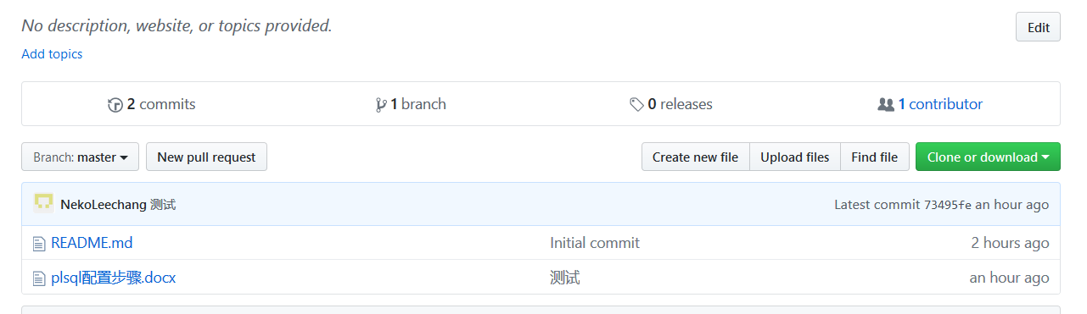

点击 Clone of download

复制网址

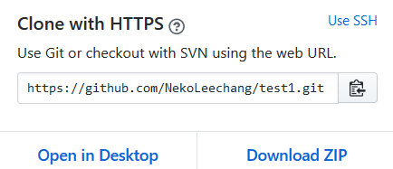

右键 选择 Git bush here

在$后输入 git clone +复制过来的网址

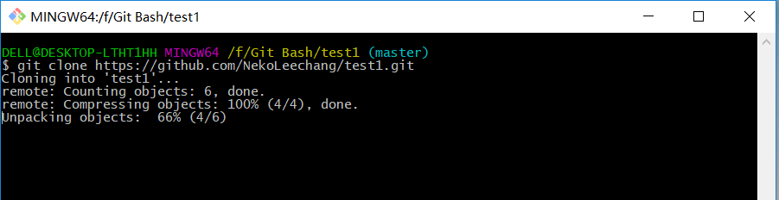

进入库，展示库内的文件

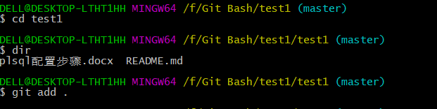



输入 git commit =m”” 在引号内输入备注

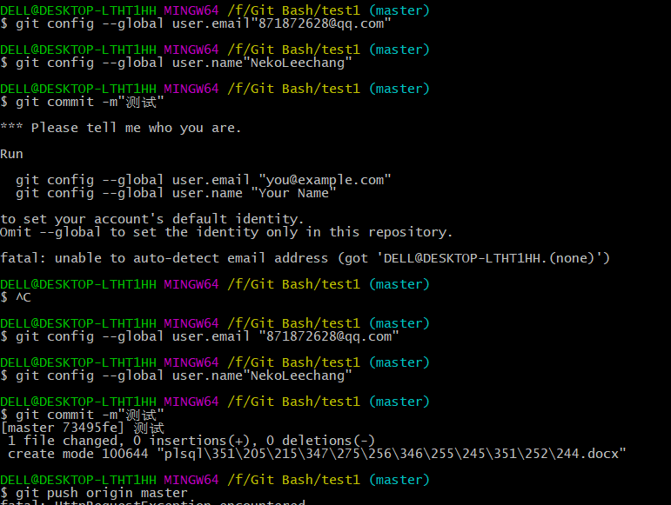

第一次输入邮箱和用户名

输入git push origin master

下载完成

输入git pull

更新本地库

